Province of the
EASTERN CAPE
EDUCATION

NASIONALE
SENIOR SERTIFIKAAT

GRAAD 11

MUSIEK – EERSTE VRAESTEL

NOVEMBER 2009

PUNTE: 120

TYD: 3 uur

MEMORANDUM

Hierdie memorandum bestaan uit 32 bladsye.

AFDELING A: MUSIEKTEORIE
VRAAG 1
Bestudeer die uittreksel uit Coenie de Villiers se Namakwaland en beantwoord die vrae wat daarop volg:
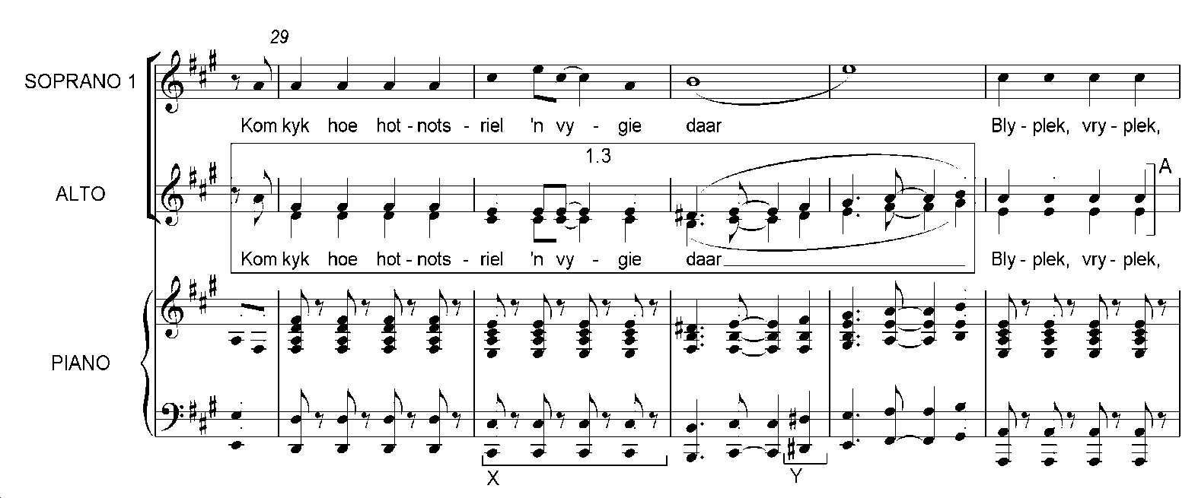
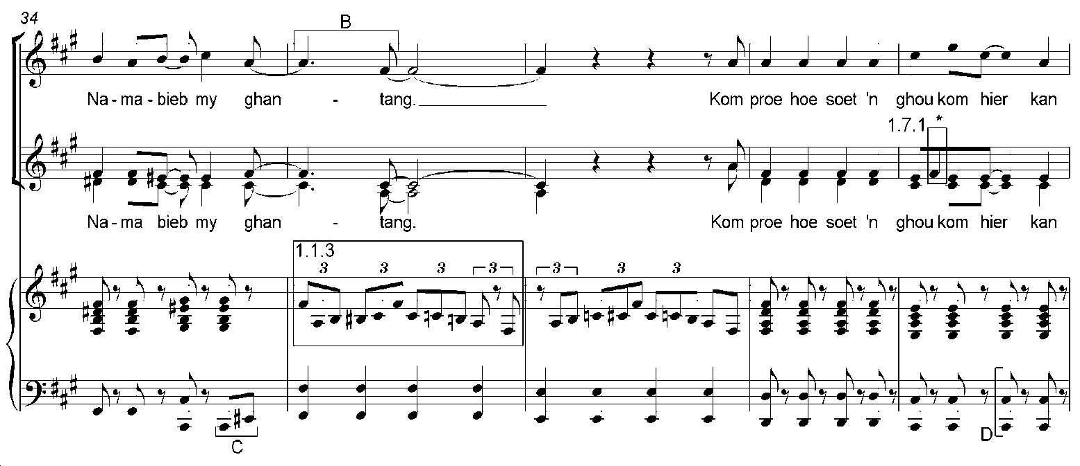

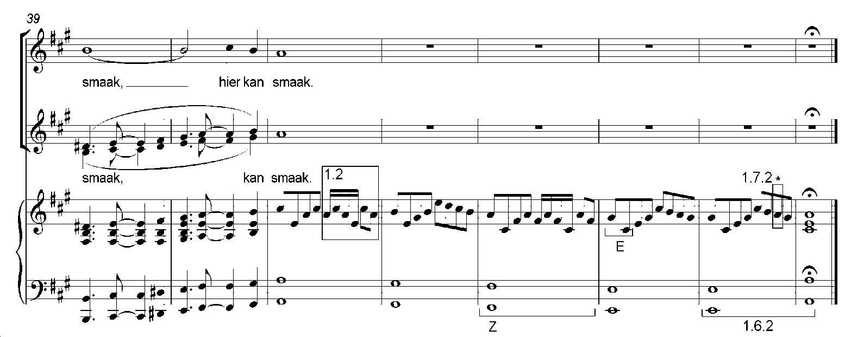

1.1 | Tydmaatteken
 | 1.1.1 | Wat is die tydmaatteken van hierdie stuk?
 |  | Enige een:  - 4  4  - C |  | (1)
 | 1.1.2 | Verskaf ŉ alternatiewe manier om hierdie tydmaatteken te skryf.
Enige een alternatief van die antwoord in Vr1.1.1
- 4
4
- C
- Enkelvoudige vierslagmaat
 |  |  |  | (1)
 | 1.1.3 | Herskryf die aangeduide area in maat 35 oor na saamgestelde vierslagmaat.
 |  | 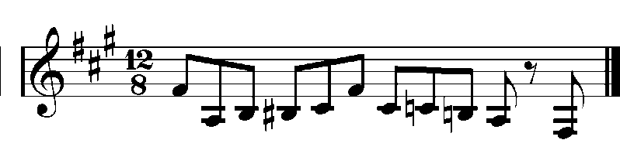 |  | (2)
1.2 | Franse tydname
 | Skryf die Franse tydname vir die aangeduide area in maat 41.
 | Tafatefe ✓ ta te ✓ |  |  | (2)

1.3 | Transponering
 | Jou skool hou ŉ musiekaand met ŉ Afrikaanse tema. Ongelukkig het jou skool nie ŉ koor nie. Jy moet die aangeduide gedeelte in die altstemparty vanaf maat 28, polsslag 4, tot maat 32, polsslag 4 vir fluit en saksofoon transponeer. Dit is ŉ proeflopie om te sien of die instrumente wat gekies is goed sal kombineer met die solo-stem wat die sopraanlyn sing. Transponeer die boonste altstemparty ŉ oktaaf hoër vir die fluit en die onderste altstemparty ŉ majeur 6de hoër vir die E-saksofoon. |  |  |  | (8)
Fluit |  | 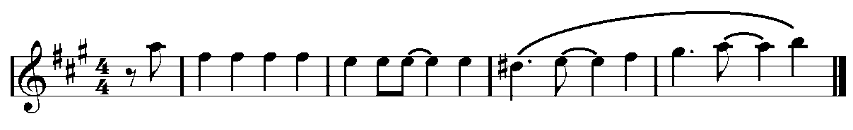
Beskrywing | Leerder se punt | Puntetoekenning
Korrekte toonsoortteken |  | 1
Korrekte note |  | 1
Korrekte transponering |  | 1
Korrekte sleutel |  | 1

Saksofoon |  | 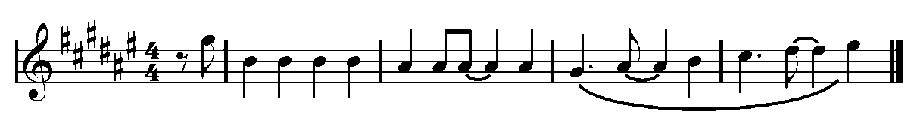
Beskrywing | Leerder se punt | Puntetoekenning
Korrekte toonsoortteken |  | 1
Korrekte note |  | 1
Korrekte transponering |  | 1
Korrekte sleutel |  | 1

1.4 | Intervalle
 | Identifiseer die aangeduide intervalle.
 | A |  |  | Rein 4de ✓ | (1)
 | B |  |  | Mineur 3de ✓ | (1)
 | C |  |  | Majeur 3de ✓ | (1)
 | D |  |  | Rein oktaaf ✓ | (1)
 | E |  |  | Rein 5de ✓ | (1)

1.5 | Drieklanke
 | 1.5.1 | Skryf die tonika-drieklank van hierdie stuk in eerste omkering sonder toonsoortteken. Gebruik die sopraansleutel.
 | 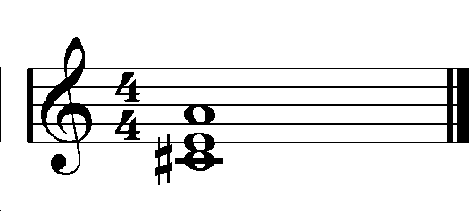 |  | (2½)
Beskrywing | Leerder se punt | Puntetoekenning
Korrekte note |  | 1
Korrekte toevallige tekens |  | ½
Korrekte omkering |  | ½
Korrekte sleutel |  | ½

 | 1.5.2 | Skryf ŉ verminderde drieklank in grondposisie, met toonsoortteken, wat gebou is op die 4de trap van die toonsoort hierbo. Skryf dit in die bassleutel.
 | 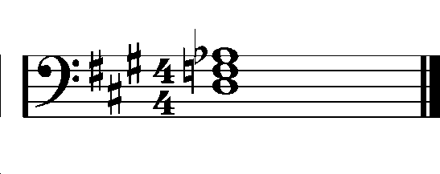 |  | (2½)
Beskrywing | Leerder se punt | Puntetoekenning
Korrekte note |  | ½
Korrekte toevallige tekens |  | ½
Korrekte omkering |  | ½
Korrekte sleutel |  | ½
Korrekte toonsoortteken |  | ½

1.6 | Besyfering en identifisering van kadense
 | 1.6.1 | Besyfer die aangeduide akkoorde:
 | X | I 6 / Tonika in eerste omkering ✓ | (1)
 | Y | II 6 / Supertonika in eerste omkering ✓ | (1)
 | Z | vi / Submediant in grondposisie ✓ | (1)
 | 1.6.2 | Identifiseer die kadens tussen die laaste twee mate.
 |  | Volmaakte kadens ✓ | (1)
1.7 | Akkoordvreemde note
 | Identifiseer die akkoordvreemde note wat met ŉ * aangedui is.
 | 1.7.1 | Bo-hulpnoot ✓ | (1)
 | 1.7.2 | Onbeklemtoonde deurgangsnoot✓ | (1)
 |  |  | [30]

VRAAG 2
2.1 | Skryf die majeur-toonleer met vier kruise sonder toonsoortteken, in ŉ enkelvoudige vierslagmaat, opgaande. Gebruik die altsleutel en begin op die tonika. |  |  |  |  |  |  | (4)
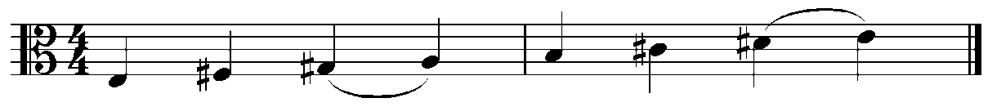
 | Beskrywing |  |  | Leerder se punt |  | Puntetoekenning
 | Korrekte sleutel |  |  |  |  | 1
 | Korrekte tydmaatteken |  |  |  |  | 1
 | Korrekte nootwaardes |  |  |  |  | 2
 | Korrekte note |  |  |  |  | 4 (-½ vir elke fout)
 | TOTALE PUNT |  |  |  |  | 8
 | ÷ 2 |  |  |  |  | 4
2.2 | Skryf die verwante melodiese mineur-toonleer van die toonleer van  VRAAG 2.1, opgaande. Skryf dit in die gegewe sleutel, met toonsoortteken, en gebruik ŉ enkelvoudige vierslagmaat tydmaatteken. Begin op die tonika. Dui die toonleer aan in die gegewe spasie.
 | Toonleer: |  | C# melodiese mineur ✓
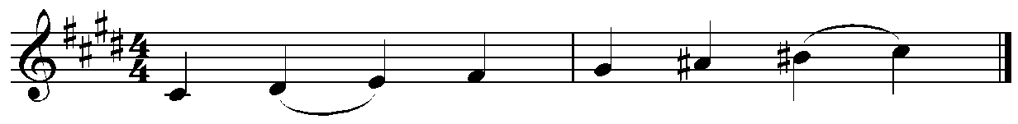 |  |  |  |  |  |  |  | (5)
 | Beskrywing |  |  |  | Leerder se punt |  | Puntetoekenning
 | Korrekte toonsoortteken |  |  |  |  |  | 1
 | Korrekte tydmaatteken |  |  |  |  |  | 1
 | Korrekte nootwaardes |  |  |  |  |  | 2
 | Korrekte toevallige tekens |  |  |  |  |  | 2
 | Korrekte note |  |  |  |  |  | 2
 | TOTALE PUNT |  |  |  |  |  | 8
 | ÷ 2 |  |  |  |  |  | 4

2.3 | Identifiseer die toonleer/modus waarop elkeen van hierdie melodieë gebaseer is.
 | 2.3.1 | Majeur toonleer ✓ OF ‘A’-majeur toonleer ✓ | (1)
 | 2.3.2 | Heeltoon-toonleer ✓ OF heeltoon-toonleer op E ✓ | (1)
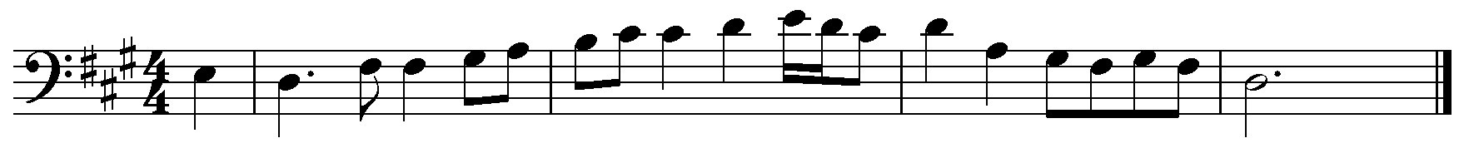
 | 2.3.3 | Lidiese modus ✓ OF D Lidiese modus ✓ | (1)
 | 2.3.4 | Blues-toonleer ✓ OF Blues-toonleer op F ✓ | (1)
 | 2.3.5 | Pentatoniese toonleer ✓ OF Pentatoniese toonleer op B | (1)
 |  |  | [14]

VRAAG 3
Beantwoord óf VRAAG 3.1 óf VRAAG 3.2.
3.1 | Skryf ŉ 8-maat melodie wat die volgende insluit:  - Keuse van instrument  - Enkelvoudige tydmaatteken  - Frasering wat gepaste kadense by frase-eindes insluit  - Tempo-aanduidings  - B-mol majeur toonsoort  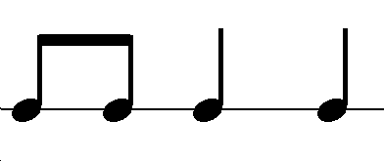  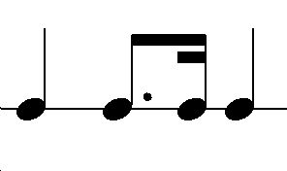  - EEN van die volgende ritmiese motiewe  OF
 | Instrument: __________________________________________________
 | NEEM KENNIS DAT HIERDIE SLEGS ŉ MOONTLIKE ANTWOORD IS.
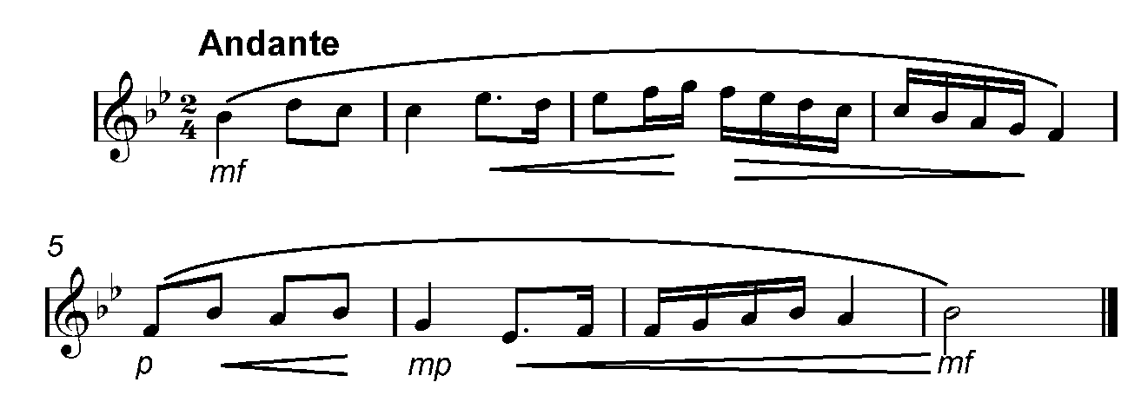

(8)
 | Beskrywing |  | Leerder se punt | Puntetoe-kenning
 | Keuse van instrument en tempo-aanduiding |  |  | 1
 | Korrekte gebruik van tydmaatteken en toonsoortteken |  |  | 1
 | Korrekte gebruik van gegewe ritme |  |  | 1
 | Frasering en kadense |  |  | 1
 | Grammatika en melodie (Sien rubriek hieronder) |  |  | 4
 | TOTALE PUNT |  |  | 8
 |  | OF

3.2 | Voltooi die gegewe openingsmotief om ŉ 8-maat melodie te vorm wat uit twee 4-maat frases bestaan.
Jou melodie moet die volgende insluit:
- Keuse van instrument
- Frasering wat gepaste kadense by frase-eindes insluit
- Tempo-aanduiding
 | Instrument: __________________________________________________
 | NEEM KENNIS DAT HIERDIE SLEGS ’N MOONTLIKE ANTWOORD IS.
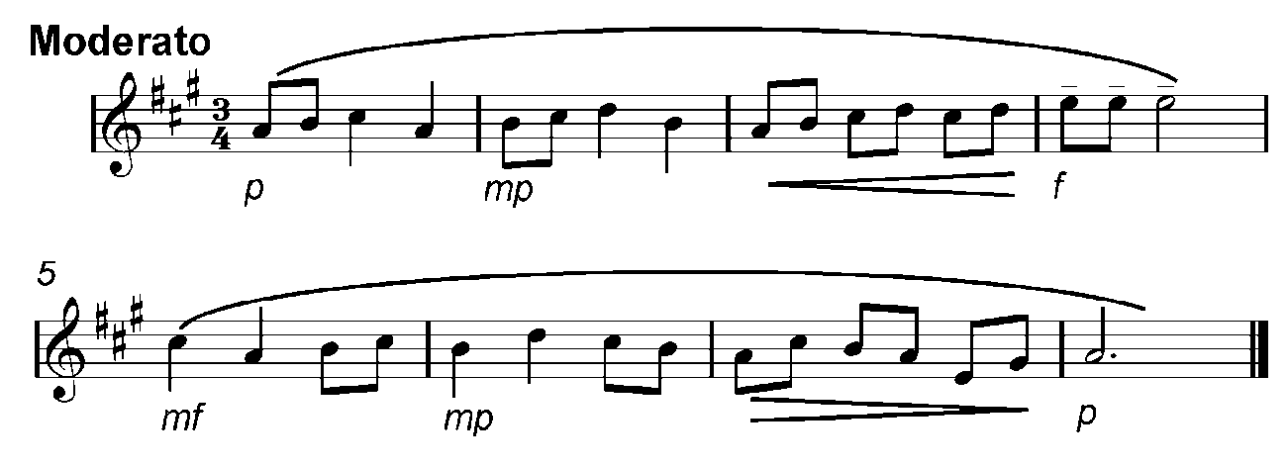
(8)
Persentasie % | Rou punt | Beskrywing van grammatikale- en melodiese puntetoekenning
80-100 | 4 | Uitstekende gebruik van gegewe motief met vindingryke gebruik van komposisietegnieke soos sekwense, nabootsing en herhaling. Toon begrip vir vorm met herverskyning van aanvangsmotief. Goeie melodiestruktuur met duidelik gedefinieerde hoogtepunte. Geskik vir die gekose instrument.
60-79 | 3 | Redelik goeie gebruik van gegewe motief, maar nie veel komposisietegnieke soos sekwense, nabootsing en herhaling. Toon vormbegrip met herverskyning van openingsmotief. Goeie melodiestruktuur met ŉ hoogtepunt. Redelik geskik vir die gekose instrument.
30-59 | 2 | Maak wel gebruik van gegewe motief, maar nie altyd logies nie. Toon ŉ mate van vormbegrip met hergebruik van aanvangsmotief. Melodie het ŉ soort struktuur, maar klimakspunt is ŉ bietjie onseker. Nie werklik geskik vir die gekose instrument nie.
1-29 | 1 | Die gegewe motief is wel gebruik, maar daar is geen logiese ontwikkeling van die begin nie. Die melodie het geen klimaks en dwaal doelloos rond sonder enige fokuspunt. Daar is min of geen aanvoeling vir vorm nie.

Beskrywing |  |  |  |  | Leerder se punt |  | Puntetoe-kenning
Keuse van instrument en tempo-aanduiding |  |  |  |  |  |  | 1
Korrekte gebruik van tydmaatteken en toonsoortteken |  |  |  |  |  |  | 1
Korrekte gebruik van gegewe motief |  |  |  |  |  |  | 1
Frasering en kadense |  |  |  |  |  |  | 1
Grammatika en melodie (Sien rubriek hieronder) |  |  |  |  |  |  | 4
TOTALE PUNT |  |  |  |  |  |  | 8
 |  |  |  |  |  |  |  | [8]
VRAAG 4
Harmoniseer die gegewe sopraanmelodie vir SATB. Jou antwoord moet die volgende insluit:
- ŉ Plagale kadens aan die einde
- Ten minste EEN deurgangs- of hulpnoot
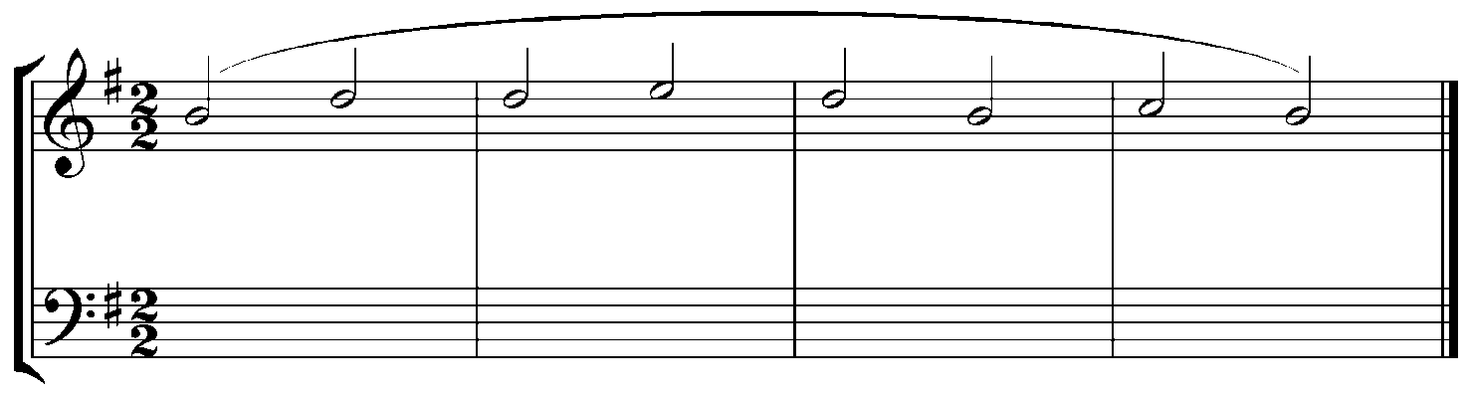
 | NEEM KENNIS DAT HIERDIE SLEGS ’N MOONTLIKE ANTWOORD IS.
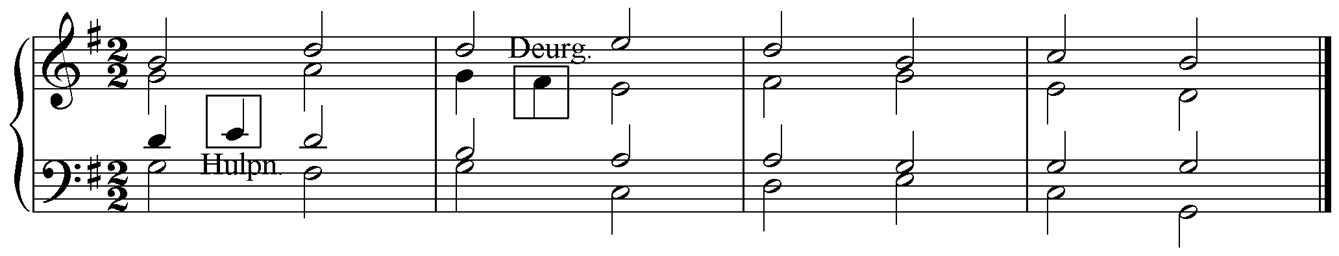
 |  | Beskrywing |  | Leerder se punt |  | Puntetoe-kenning
 |  | Kadens |  |  |  | 2
 |  | Deurgangs- of hulpnoot |  |  |  | 1
 |  | Gepaste akkoorde, akkoorde in omkering |  |  |  | 2
 |  | Korrekte note, - spasiëring tussen stempartye, - rigting van nootsteeltjies, - besyfering, - verdubbeling |  |  |  | 1
 |  | Gladde stemvoering |  |  |  | 2
 |  | TOTALE PUNT |  |  |  | 8 |  | [8]
 |  |  | TOTAAL AFDELING A: |  |  |  |  | 60

AFDELING B
VRAAG 5: BAROKMUSIEK
Jy het EEN van die volgende genres bestudeer:
5.1 | Suite
5.2 | Prelude en Fuga
5.3 | Sonata
5.4 | Kantate
5.5 | Concerto Grosso
 | Kies die korrekte definisie vanuit die lys hieronder wat die genre beskryf wat jy bestudeer het. Skryf die letter van die korrekte stelling in die gegewe spasie en beantwoord die vrae van die betrokke genre wat daarop volg:
 | A | ŉ Instrumentale werk wat uit verskeie bewegings bestaan en kan óf binne óf buite ŉ kerk uitgevoer word.
 | B | ŉ Klein ensemble word gekontrasteer teen ŉ groter ensemble wat die tutti genoem word.
 | C | ŉ Reeks van dans-geïnspireerde bewegings vir solo instrumente, klein ensembles of orkeste.
 | D | ŉ Vokale werk in verskeie bewegings wat gebaseer is op gewyde of sekulêre teks met instrumentale begeleiding.
 | E | Nabootsing van motiewe en melodieë kom voor. Bestaan uit twee of meer stempartye met ŉ sentrale tema wat nageboots word deur al die stempartye.

5.1 | Suite
 | 5.1.1 | Letter van definisie.
 |  | C ✓ |  | (1)
 | 5.1.2 | Noem TWEE instrumente waarvoor hierdie suite geskryf is.
 |  | Enige twee:  - Hobo  - Trompet  - Timpani  - Strykinstrumente  - Basso continuo |  | (2)
 | 5.1.3 | Beskryf die karakter en vorm van die 4de beweging, die Bourrée, van die suite.
 |  | Die Bourrée is lewendiger as die Gavotte (3rde beweging) en is in tweeslagmaattyd. ✓  Die vorm is tweeledig, AABB. ✓ |  | (2)
5.2 | Prelude en Fuga
 | 5.2.1 |  | Letter van definisie:
 |  |  | E ✓ | (1)
 | 5.2.2 |  | Hoe word die ritmiese dryfkrag kortliks onderbreek naby aan die einde van die prelude?
 |  |  | Die ritmiese dryfkrag word kortliks onderbreek deur ŉ stadige ornamentele passasie in die styl van ŉ improvisering. ✓✓ | (2)
 | 5.2.3 |  | Noem die instrument waarop hierdie Prelude en Fuga oorspronklik uitgevoer was.
 |  |  | Klawesimbel of klavichord ✓ | (1)
 | 5.2.4 |  | Watter stem stel die tema bekend in die fuga?
 |  |  | Alt ✓ | (1)

5.3 | Sonata
 | 5.3.1 | Letter van definisie:
 |  | A ✓ | (1)
 | 5.3.2 | Uit hoeveel bewegings bestaan die sonata?
 |  | Vier ✓ | (1)
 | 5.3.3 | Noem EEN ooreenkoms tussen al die bewegings van hierdie sonata.
 |  | Al die bewegings is in dieselfde toonaard. ✓ | (1)
 | 5.3.4 | Beskryf die opening van die eerste bewegings.
 |  | Die opening is in vierslagmaat met gepunteerde ritmes. Dit word twee keer gespeel, en elke keer eindig dit op ŉ onvoltooide kadens op die dominant wat ŉ gevoel van afwagting skep. ✓✓ | (2)
5.4 | Kantate
 | 5.4.1 | Letter van definisie:
 |  | D ✓ | (1)
 | 5.4.2 | Hierdie kantate is geskryf vir die 8ste Sondag na Paasfees, en is gebaseer op die teks uit Matteus 25. Watter storie vertel hierdie gelykenis?
 |  | Dit vertel die storie van die vyf wyse✓ en vyf dwase  maagde. ✓ | (2)
 | 5.4.3 | Noem EEN instrument wat in hierdie kantate verskyn.
 |  | Enige een:  - Hobo  - Strykinstrumente | (1)
 | 5.4.4 | Watter stem sing die eerste resitatief?
 |  | Tenoorstem ✓ | (1)

5.5 |  | Concerto Grosso
 |  | 5.5.1 |  | Letter van definisie:
 |  |  |  | B ✓ |  |  |  | (1)
 |  | 5.5.2 |  | Vir watter solo instrument is Vivaldi se Vier Seisoene geskryf?
 |  |  |  | Viool ✓ |  |  |  | (1)
 |  | 5.5.3 |  | Verskaf die term wat gebruik word vir instrumentale musiek wat geassosieer word met ŉ storie.
 |  |  |  | Programmusiek ✓ |  |  |  | (1)
 |  | 5.5.4 |  | Wat is die vorm van die eerste beweging van Lente?
 |  |  |  | Ritornello-vorm ✓ |  |  |  | (1)
 |  | 5.5.5 |  | In watter sleutel is Lente geskryf?
 |  |  |  | E-majeur ✓ |  |  |  | (1)
 |  |  |  |  |  |  |  | [5]
VRAAG 6: ORATORIO
6.1 | Waar of Onwaar:
 | Die Messias se teks is slegs geneem uit boeke vanuit die Nuwe Testament van die Bybel.
 | Antwoord: |  |  |  |  | Vals ✓ | (1)
6.2 | Voltooi die volgende tabel:
Deel | Inhoud
Deel 1 | 6.2.1 Bevat die voorspellings van Christus se koms, die aankondiging en die Kersspel. ✓
Deel 2 | 6.2.2 Handel oor Christus se kruisiging: sy lyding, opstanding, die evangelisasie van die apostels, en ŉ finale besigtiging van die koninkryk van God. ✓
Deel 3 | Vier Christus se verlossing en die onsterflikheid van die Christen wese.
 |  |  |  |  | (2)
 | 6.3 |  | Noem ŉ ander taal waarna die Messias vertaal is.
 |  |  | Enige een:  Zoeloe Afrikaans |  | (1)
 | 6.4 |  | Beskryf die tekstuur van For Unto Us a Child is Born.
 |  |  | Enige twee:  - Die tekstuur is lig, met net een of twee stemme wat sing by tye.  - Handel gebruik ŉ deursigtige polofoniese tekstuur vir die woorde For unto us a Child is born, unto us a Son is given.  - Hy plaas twee kontrasterende idees teenoor mekaar. Een stem sing 56 vinnige note op die een lettergreep van born terwyl ŉ ander stem unto us a Son is given sing met ŉ noot op elke lettergreep.  - Die tekstuur verander van polifonies na homofonies by die woorde Wonderful, Counsellor. |  | (2)
 | 6.5 |  | Handel gebruik verskillende teksture in die Hallelujah-koor. Beskryf die monofoniese tekstuur soos dit aangetref word by die woorde “for the Lord God omnipotent reigneth.”
 |  |  | Die tekstuur is monofonies en volrondig. ✓ Al die instrumente en stemme verskyn in unisoon. ✓ |  | (2)
 |  |  |  |  | [8]
VRAAG 7: KLASSIEKE MUSIEK
In die lys hieronder is verskeie woorde en stellings wat betrekking het op EEN van die volgende genres wat jy bestudeer het:
- Concerto
- Simfonie
- Kamermusiek
- Opera
Spesifiseer die genre wat jy bestudeer het en kies die regte stellings wat daarby pas. Dui jou keuses aan deur slegs die letters van die stellings in die spasies te skryf.
A |  | ‘Surprise’.
B |  | ŉ Storie wat opgevoer word in ŉ teater met sang, orkes, kostuums, dekor en beweging.
C |  | Catalogue-aria.
D |  | Vier bewegings: Allegro, Romance, Minuet en Trio, Rondo.
E |  | “Die rustige openingsmelodie van die inleiding word twee keer herhaal en word gevolg deur ŉ opgaande chromatiese passasie van agste-note.”
F |  | Musiek wat uitgevoer word deur ŉ klein ensemble in ŉ intieme omgewing.
G |  | “Nuwe musiek en sekwense van kort motiewe in G-majeur volg en keer uiteindelik terug na B-majeur ter voorbereiding van A in die tonika sleutel.”
H |  | ŉ Werk vir solo instrument en orkes.
I |  | In G-majeur.
J |  | Derde beweging is in Sonata Rondo vorm.
K |  | Zerlina en Masetto.
L |  | Eine kleine Nachtmusik.
M |  | Trompet.
N |  | Gekomponeer deur Mozart.
O |  | ŉ Groot werk vir simfonieorkes, met drie of vier bewegings.
P |  | “Die trio is in drieslagmaat en word gewoonlik slegs deur drie instrumente gespeel.”
Q |  | Don Giovanni.
R |  | Gekomponeer deur Haydn. [5]

Antwoord: |  |  | Concerto  (Gekose Klassieke Genre)
Letters |  |  | G |  | H | J | M | R | (5)
Antwoord: |  |  | Symphony  (Gekose Klassieke Genre)
Letters |  |  | A |  | E | I | O | R | (5)
Antwoord: |  |  | Kamermusiek  (Gekose Klassieke Genre)
Letters |  |  | D |  | F | L | N | P | (5)
Antwoord: |  |  | Opera  (Gekose Klassieke Genre)
Letters |  |  | B |  | C | K | N | Q | (5)
 |  |  |  |  |  |  |  |  | [5]
VRAAG 8: SONATA
 |  | ŉ Internasionaal beroemde pianis, John Lill, besoek jou stad/dorp om van Beethoven se klavierwerke uit te voer. Toevallig gaan hy die sonata wat jy bestudeer het, die Pathetique Sonata Op. 13, uitvoer.  Jou onderwyseres het kaartjies bespreek vir al die Graad 11-musiekleerders om die konsert by te woon. Sy het julle opdrag gegee om ŉ opstel van EEN bladsy te skryf oor jul ondervinding van die konsert. Jou opstel moet die volgende bevat:  - Definisie van ŉ sonata.  - Kort agtergrond van die komponis en die sonata se titel.  - Beskrywing van elke beweging, veral die laaste beweging se struktuur.  - Persoonlike kommentaar oor die uitvoering. |  |  |  |  |  |  | (8)
 |  | Definisie van ŉ sonata:
 |  | ŉ Grootskaalse komposisie ✓ wat uit verskeie bewegings bestaan. ✓
Enige een:
- Beethoven: 1770 – 1827
- Die sonata is gekomponeer in 1798/9.
- Sy musiek was gewild in Vienna en regoor Oostenryk.
- Hy het ŉ goeie inkomste ontvang vanaf die aristokrate vir sy komposisies en uitvoerings.
- Hy het doof geword.
- Hy het aangehou komponeer nadat hy doof geword het.
 |  | Kort agtergrond van die komponis en die sonata se titel
 |  | Die titel Pathetique is nie deur Beethoven gegee nie, maar deur sy uitgewer. ✓
 |  | Beskrywing van elke beweging, veral die laaste beweging se struktuur
 |  | 1ste Beweging:
Enige een:
- Grave – Inleiding
- Allegro di molto e con brio
- In Sonatavorm (Eksposisie, Ontwikkeling, Rekapitulasie)
 |  | 2de Beweging:
Enige een:
- Adagio cantabile
- In Rondovorm
 |  | 3de Beweging:
Enige twee:
- Allegro
- In Rondovorm
- ABACABA
- Toonaardstruktuur:
A | B | A | C | A | B | A
C-min | E-maj | C-min | A-maj | C-min | C-maj | C-min

 |  |  |  |  |  |  |  |  | [8]

VRAAG 9: ORKESMUSIEK
ŉ Orkes-fees word in jou dorp gehou, en die musiekleerders van jou skool het die voorreg om die fees by te woon en na van die orkeste te luister wat daar optree. Die volgende vier tipe orkeste het almal by die fees opgetree:
- ‘Big Band’
- Jazz-orkes
- Blaasorkes
- Konsert-orkes
Kies EEN van die orkeste en skryf ŉ paragraaf oor waarom jy geniet om na die musiek te luister. Sluit die volgende in:
 | 1. Definisie van die orkes |  | (2)
 | 2. Instrumentasie van die orkes |  | (2)
Antwoord: |  | ‘Big Band’  (Gekose orkes)
 | Definisie:
ŉ Groot groep, tussen 10 – 15 spelers. ✓
Speel swing, cool jazz, Brasiliaanse style. ✓
 | Instrumentasie:
Enige twee:
- Trompet
- Saksofoon
- Tromboon
- Bastromboon
- Fluit
- Klarinet
- Basklarinet
- Tuba
- Ventielbeuel
- Kontrabas
Antwoord: |  | Jazz-orkes  (Gekose orkes)
 | Definisie:
 | ŉ Klein groep van 3-8 spelers ✓ wat ‘jazz standards’ speel. ✓
 | Instrumentasie:
Enige twee:
- Trompet
- Saksofoon
- Tromboon
- Bastromboon
- Fluit
- Klarinet
- Strykers
- Ritme-seksie (Klavier, dromme en kontrabas)
- Ventielbeuel
- Kontrabas
Antwoord: |  | Blaasorkes  (Gekose orkes)
 | Definisie:
 | Houtblaas- en koperblaasspelers ✓ wat simfonieorkesmusiek speel wat vir blaasorkes verwerk is. ✓
 | Instrumentasie:
Enige twee:
- Houtblaas
- Koperblaas
- Perkussie
Antwoord: |  | Tradisionele/Konsert-orkes  (Gekose orkes)
 | Definisie:
 | ŉ Groot groep van houtblaas- en koperblaasspelers ✓plus perkussie. ✓
 | Instrumentasie:
Enige twee:
- Piccolo
- Fluit
- Hobo
- Cor Anglais
- Fagot
- Kontrafagot
- Klarinet
- Basklarinet
- Saksofoon
 |  |  | [4]

VRAAG 10: POPULÊRE MUSIEK
Kies EEN van die volgende populêre kunstenaars wat jy bestudeer het:
- The Beatles
- Bob Dylan
- Donna Summer
- Elvis Presley
- Abba
 | Bestudeer die lirieke hieronder en kies die EEN wat jou kunstenaar sing deur die letter in die gegewe spasie te skryf. Beantwoord die vrae wat volg:
A | But you're gonna have to serve somebody, yes indeed  You're gonna have to serve somebody,  It may be the devil or it may be the Lord  But you're gonna have to serve somebody.
B | You can dance, you can jive  Having the time of your life.  Oh, see the girl, watch the scene  Digging the dancing queen.
C | I believe for every drop of rain that falls, a flower grows.  I believe that somewhere in the darkest night, candle glows.  I believe for everyone that goes astray, someone will come, to show the way.  I believe, I believe.
D | Eleanor Rigby picks up the rice in the church where a wedding has been  Lives in a dream  Waits at the window, wearing the face that she keeps in a jar by the door  Who is it for?
E | You’re always on my mind – always have been – always will be  I think about you all the time – I don’t want to – you’re a habit  And I’m running I’m running I’m running away from you  Every time when you come – I come undone – can’t escape from you  It’s the science of love – the science of love

Antwoord: |  | Die Beatles  (Gekose populêre kunstenaar)
10.1 | LIRIEKE |  |  | LETTER: D ✓ | (1)
10.2 | Noem kortliks en definieer die styl van die kunstenaar wat jy gekies het. Sluit toepaslike kenmerke in.
 | Styl:
 | First British Invasion ✓
 | Definisie van styl:
 | Enige een:  Die musiek is kenmerkend aan Rock ŉ Roll, R&B, Country, Folkmusiek en humoristiese liedjies.  - Het eksperimenteer met elektroniese effekte, onkonvensionele toonlere, akkoordprogressies en ritmes. |  |  |  | (4)
 | Karakteristieke:
Enige twee:
- Nuwe lirieke.
- Sorgvry en spontane vokale uitvoerings.
- Gebruik van modusse.
- Oneweredige frases kom voor as gevolg van veranderings in die maatslag en ritmes.
- Nuwe instrumente is gebruik wat nie geassosieer was met rock musiek nie.
- Hulle gebruik Frans en Indiese instrumente in hul musiek.
- Nuwe elektroniese klanke word deel van hul opname tegniek.
 |  |  |  |  | [5]
 | OF
Antwoord: |  | Bob Dylan  (Gekose populêre kunstenaar)
10.1 | LIRIEKE |  |  | LETTER: A ✓ | (1)
10.2 | Noem kortliks en definieer die styl van die kunstenaar wat jy gekies het. Sluit toepaslike kenmerke in.
 | Styl:
 | Folkmusiek ✓
 | Definisie van styl:
 | Musiek wat gesing word deur ŉ spesifieke nasie of groep mense. ✓
 | Karakteristieke:
 | Enige twee:  - Lirieke handel oor hedendaagse kwessies soos oorlog en sosiale onreg.  - Instrumente sluit in kitaar, elektroniese klawerbord en mondfluitjie.  - Sy musiek sluit in style soos Folk, Country Blues, Rock ŉ Roll, Keltiese ballades, Jazz, Swing, Broadway en Gospel. |  |  |  | (4)
 |  |  |  |  | [5]
 | OF
Antwoord: |  | Donna Summer  (Gekose populêre kunstenaar)
10.1 | LIRIEKE |  |  | LETTER: E ✓ | (1)
10.2 | Noem kortliks en definieer die styl van die kunstenaar wat jy gekies het. Sluit toepaslike kenmerke in.
 | Styl:
 | Disko ✓
 | Definisie van styl:
 | Sterk pols met lewendige baspatroon, riffs en elektroniese klankeffekte. ✓
 | Karakteristieke:
 | Enige twee:  - Elektroniese sintetiese klanke.  - Die musiek is bedoel vir dans.  - Diskomusiek het die rasse -, ekonomiese – en seksuele kwessies oorbrug.  - Musiek is verbind aan tegnologie. |  |  |  | (4)
 |  |  |  |  | [5]
 | OF
Antwoord: |  | Elvis Presley  (Gekose populêre kunstenaar)
10.1 | LIRIEKE |  |  | LETTER: C ✓ | (1)
10.2 | Noem kortliks en definieer die styl van die kunstenaar wat jy gekies het. Sluit toepaslike kenmerke in.
 | Styl:
 | Rock ŉ Roll ✓
 | Definisie van styl:
Enige een:
- Samesmelting van dansmusiek van Afrika-Amerikaners met blues-, jazz- en gospel-style.
- Rebels, hard, polsende maatslag en seksuele openheid.
 | Karakteristieke:
 | Enige twee:  - Samesmelting van verskillende style van musiek.  - Het gehelp om rassisme in Amerika uit te roei.  - Enige ander toepaslike feit. |  |  |  | (4)
 | OF |  |  |  | [5]

Antwoord: |  | ABBA  (Gekose populêre kunstenaar)
10.1 | LIRIEKE |  |  | LETTER: B ✓ | (1)
10.2 | Noem kortliks en definieer die styl van die kunstenaar wat jy gekies het. Sluit toepaslike kenmerke in.
 | Styl:
 | Euro-pop ✓
 | Definisie van styl:
 | Kommersiële pop-musiek wat aantreklik is vir jonk en oud. ✓
 | Karakteristieke:
 | Enige twee:  - Sintetiese orkes-klanke.  - Melodieë wat maklik herkenbaar is.  - Eenvoudige tekste.  - Ligte klank met min distorsie.  - Interessante begeleiding met kontrasterende teksture en klankkleure.  - Lewendige pols maak dit geskik vir dans.  - Vergrote drieklanke word gebruik vir verhoging van harmoniese spanning. |  |  |  | (4)
 |  |  |  |  | [5]

VRAAG 11: SUID-AFRIKAANSE POPULÊRE MUSIEK
Beantwoord óf VRAAG 11.1 óf VRAAG 11.2 óf VRAAG 11.3 óf VRAAG 11.4 óf VRAAG 11.5.
11.1 | Brenda Fassie
 | 11.1.1 | In watter stad is Brenda Fassie gebore?
 |  | Kaapstad ✓ |  | (1)
 | 11.1.2 | Sy was vernoem na Brenda Lee. Watter tipe musikant was hierdie vrou?
 |  | ŉ Amerikaanse Country-sanger ✓ |  | (1)
 | 11.1.3 | Wat was die naam van die pop-groep vir wie sy die hoofsanger was?
 |  | Brenda and the Big Dudes ✓ |  | (1)
 | 11.1.4 | Hoekom was Brenda Fassie so populêr?
 |  | Sy was uitgesproke oor die armoede in die arm gemeenskappe van Suid-Afrika. ✓ |  | (1)
 | 11.1.5 | Brenda Fassie was bekend as die “Queen of African Pop”. Wat het sy nog bekend gestaan as?
 |  | ‘Madonna of the Townships’ ✓ |  | (1)
 |  | OF |  | [5]
11.2 | Johnny Clegg
 | 11.2.1 | As wie is hy ook bekend?
 |  | ‘Die Wit Zoeloe’ ✓ |  | (1)
 | 11.2.2 | Beskryf die styl van sy liedjies.
 |  | Sy liedjies is ŉ mengsel van tradisionele Zoeloe liedjies met Engelse teks ✓ en ander Afrika, Europese en Keltiese musiekstyle. ✓ |  | (2)
 | 11.2.3 | Saam met watter Zoeloe musikant het Johnny Clegg die musiekgroep Juluka begin?
 |  | Sipho Mchunu ✓ |  | (1)
 | 11.2.4 | Noem EEN van sy albums.
 |  | Enige een:  - Shadow Man  - Heat Dust and Dream  - Universal Man  - African Litany  - Third World Child  - Crocodile Love  - Heart of the Dancer |  | (1)
 |  | OF |  | [5]
11.3 | Mango Groove
 | 11.3.1 | Beskryf die styl van hul musiek.
 |  | Hul styl bestaan uit ŉ unieke mengsel van marabi, kwela ✓ en pop-musiek. ✓ |  | (2)
 | 11.3.2 | Noem die blaasinstrument wat eie aan hul musiek is.
 |  | Penniefluitjie ✓ |  | (1)
 | 11.3.3 | Noem EEN elk van hul albums en liedjies.
 |  | Enige een van die ALBUMS:  Hometalk  Another Country  Eat A Mango  The Ultimate Collection  Enige een van die LIEDJIES:  - Two Hearts  - We are the Part  - Dance Sum More  - Hellfire  - Nice To See You  - Tropical Rain  - Tom Hark  - Southern Sky  - New World Beneath Our Fe  - Eat A Mango |  | (2)
 |  | OF |  | [5]
11.4 | Abdullah Ibrahim
 | 11.4.1 | As wie het Abdullah Ibrahim oorspronklik bekend gestaan?
 |  | Adolph Johannes Brand of Dollar Brand ✓ |  | (1)
 | 11.4.2 | Hoekom het hy sy naam na Abdullah Ibrahim verander?
 |  | Hy het sy naam verander omdat hy die Islamitiese geloof aangeneem het. ✓ |  | (1)
 | 11.4.3 | Noem ŉ jazz-instrument wat sy styl van musiek beïnvloed het.
 |  | Duke Ellington of Thelonious Monk. ✓ |  | (1)
 | 11.4.4 | Saam met watter musiekblyspel het hy eerste oorsee getoer?
 |  | King Kong ✓ |  | (1)
 | 11.4.5 | Noem EEN van sy komposisies.
 |  | Enige een:  - The Dream  - Anthem for New Nations  - Anatomy of a South African Village  - Ekaya  - Mantra Mode  - Cape Town Flowers  - Ekapa Ludumo |  | (1)
 |  |  |  | [5]
 |  | OF

11.5 | Louis Mhlanga
 | 11.5.1 | Watter instrument speel hy?
 |  | Kitaar ✓ |  |  |  | (1)
 | 11.5.2 | As wie staan hy ook bekend?
 |  | “African Axe Man” ✓ |  |  |  | (1)
 | 11.5.3 | Voltooi die sin:
 |  | Sy loopbaan het in 1970 begin toe hy begin het om verskeie (a) ... style met (b) ... musiek te vermeng.
 |  | (a) | Amerikaanse ✓ | (b) | Zimbabwese ✓ | (2)
 | 11.5.4 | Noem EEN beroemde kunstenaar saam met wie hy al opgetree het.
 |  | Enige een:  - Hugh Masekela  - Ray Piri  - Busi Mhlango |  |  |  | (1)
 |  |  |  |  |  | [5]
VRAAG 12: SUID-AFRIKAANSE STYLE
Jou musiekonderwyser het elke leerder opdrag gegee om ŉ mondeling voor te dra oor EEN van die Suid-Afrikaanse style hieronder:
- Hip Hop
- R&B / African Jazz
- Pantsula
Sluit enige VYF van die volgende riglyne in jou mondeling in:
1. Definisie van styl 2. Invloede
3. Lirieke 4. Ritme
5. Sangers 6. Dans
7. Kunstenaar 8. Oorsprong
Skryf jou notas (ongeveer ŉ paragraaf lank) wat jy gedurende die mondeling sal gebruik. Dui jou keuse van styl aan.

Antwoord: |  | Hip Hop  (Gekose Suid-Afrikaanse styl)
 | Definisie van styl
 | Populêre stedelike jeugkultuur, word geassosieer met rap-musiek. ✓
 | Invloede
Enige een:
- Pantsula
- Rock
- Funk
- Mbaqanga
 | Lirieke
Enige een:
- Handel oor persoonlik gevoelens of ondervindinge.
- Outobiografies.
- Spot met ander kunstenaars.
- Lewer kommentaar oor sosiale probleme.
 | Ritme
 | Reëlmatige militêre marsritme ✓
 | Sangers
 | Soos Rap ✓
 | Dans
Enige een:
- ‘Break dancing’
- Draai rond in sirkels op hul rûe en koppe.
 | Kunstenaar
Enige een:
- Prophets of da city (POC)
- Black Noise
- Enige ander toepaslike kunstenaar/groep
 | Oorsprong
 | Verwys na beide die styl en kultuur wat ontwikkel het by Afrika-Amerikaners en Latyns-Amerikaners. ✓
 |  |  | [5]
 | OF

Antwoord: |  |  | R&B / African Jazz  (Gekose Suid-Afrikaanse styl)
 | Definisie van styl
 | ŉ Styl wat blues en jazz kombineer met mbaqanga. ✓
 | Invloede
Enige een:
Swing/Bebop
 | Lirieke
Enige een:
- Handel oor persoonlike gevoelens of gevalle.
- Menseregte kwessies
 | Ritme
 | Sterk ritmiese basis met herhaalde variasies op gesinkopeerde instrumentele frases.✓
 | Sangers
 | Sterk beïnvloed deur blues ✓
 | Dans
 | Geen spesifieke dans ✓
 | Kunstenaar
Enige een:
Letta Mbuli / Soweto String Quartet
 | Oorsprong
 | Blues en jazz is afkomstig van Afrika-Amerika terwyl mbaqanga ŉ mengsel is van Sesotho- en Zoeloe-liedjies. ✓ |  |  | [5]
 | OF
Antwoord: |  |  | Pantsula  (Gekose Suid-Afrikaanse styl)
 | Definisie van styl
 | ŉ Tradisie van dans met ŉ ontspanne lyf en gekompliseerde bewegings. ✓
 | Invloede
 | Enig aan Suid-Afrika ✓
 | Lirieke
Enige een:
- Handel oor persoonlike gevoelens of gevalle.
- Menseregte kwessies
 | Ritme
 | Ritmies sterk en vol energie. ✓
 | Sangers
 | Fokus op die dansery en nie die sang.
 | Dans
Enige een:
- Sensuele dansbewegings met variasies wat gebaseer is op die “jive”.
- “Tap-and-glide”-dans.
 | Kunstenaar
Enige een:
Via Katlehong Tigers Jabulani Tsambo
 | Oorsprong
 | Ontstaan uit die Zoeloe woord wat beteken om te waggel soos ŉ eend. Dit het in die 1970s begin en het ŉ weerspieëling van die leefstyl en taal van die tsotsi’s geword. ✓ |  |  | [5]
VRAAG 13: SUID-AFRIKAANSE KOMPONISTE
Beantwoord óf VRAAG 13.1 óf VRAAG 13.2 óf VRAAG 13.3.
13.1 | Arnold van Wyk
 | 13.1.1 |  | Waar het hy sy B.Mus graad voltooi?
 |  |  | Universiteit van Stellenbosch ✓ | (1)
 | 13.1.2 |  | Vir watter geleentheid het hy die Eeufees cantata in 1938 gekomponeer?
 |  |  | Vir die konstruksie van die Voortrekker Monument in  Pretoria. ✓ | (1)
 | 13.1.3 |  | Beskryf die styl van sy musiek.
 |  |  | Enige drie:  - Tonalestyl  - Sensitiewe aanvoeling vir ryk chromatiese harmonieë.  - Maak gebruik van alleenstaande akkoorde.  - Sy werk is konserwatief.  - Geen twaalftoonmetode in sy musiek.  - Sy komposisies word gelei deur die melodie wat gereeld verander as gevolg van die byvoeging van chromatiese note.  - Melodieë word gekenmerk deur dissonante spronge. | (3)
 |  |  | OF | [5]
13.2 | Péter-Louis van Dijk
 | 13.2.1 |  | Gee die titel van die eerste opera wat hy gekomponeer het op die ouderdom van 19.
 |  |  | Die Kontrak ✓ | (1)
 | 13.2.2 |  | Hy komponeer in ŉ verskeidenheid van genres. Gee die titel van EEN van sy werke wat in die kategorie van musiek vir die jeug val.
 |  |  | Enige een:  - Selfish Giant  - The Musicians of Bremen  - Youth Requiem | (1)
 | 13.2.3 |  | Wat het Van Dijk probeer om te versmelt in sy komposisie San Gloria?
 |  |  | Hy het probeer om oorspronklike Boesman (of San) temas ✓ met ŉ verkorte weergawe van die antieke Latynse gedig Gloria in Excelsis Deo te versmelt. ✓ | (2)
 | 13.2.4 |  | Noem EEN van sy komposisies wat nie in die bogenoemde vrae genoem is nie.
 |  |  | Enige een:  San Chronicle The Rain People Follow that Flute  Horizons Magnificat The Windy City Songs | (1)
 |  |  | OF | [5]
13.3 | BB Myataza
 | 13.3.1 |  | Wat is Myataza se beroep?
 |  |  | Koorleier en komponis. ✓ | (1)
 | 13.3.2 |  | Gedurende sy studies was hy gekies as die beste musiekstudent. Vir watter musiek-eksamen het dit hom aangemoedig om voor in te skryf?
 |  |  | Trinity Musiekeksamens ✓ | (1)
 | 13.3.3 |  | Watter tipe musiek verwerk hy soms?
 |  |  | Bestaande Xhosa-liedjies ✓ | (1)
 | 13.3.4 |  | Beskryf kortliks sy komposisie Ingoma Phezu Kodonga Lomlambo.
 |  |  | Dit vertel die storie van mense wat op die rivierbank sit en luister na die voëls wat sing. ✓ Die teks fa-la-la-la is die nabootsing van die voëls . ✓ | (1)
 |  |  |  | [5]
VRAAG 14: SUID-AFRIKAANSE TRADISIONELE MUSIEK
Noem EEN tipiese Indiese of Sotho instrument en beskryf kortliks TWEE funksies en EEN kenmerk van die musiek. Noem EEN populêre komponis van hierdie tradisionele musiekstyl. |  |  |  | (5)
Antwoord: |  | Indiese  (Gekose Suid-Afrikaanse Tradisionele Musiekstyl)
 |  | Instrument:
Enige een:
Sitar Vina Sarod Mridangam Tabla
Shahnai Santoor Ghatam Kanjira Morsang
Veena Jalatarangam Punji Kudam
Stem
 |  | Funksie:
Enige twee:
- Komponeer vir seisoenale veranderings (moeson)
- Gebede
- Spesifieke tye van die dag. (bv. vroegoggend)
- Troues
- Begrafnisse

 |  | Karakteristieke:
Enige een:
- Ragas = patrone van note (soos ŉ toonleer)
- Talas = georganiseerde herhaalde siklusse van ritmes
- Dreun = konstante klank
- Mondelings oorgedra
- Indiese musiek is nooit genoteer, maar oorgedra van een individu na ŉ ander deur improvisasies.
- Enige ander toepaslike feit.
 |  | Komponis:
 |  | Enige een:  - Tyagaraja  - M. Dikshitar  - S. Sastri  - Ravi Shankar |  | [5]
 |  | OF
Antwoord: |  | Sotho  (Gekose Suid-Afrikaanse Tradisionele Musiekstyl)
 |  | Instrument:
Enige een:
- Stem
- Lyfperkussie (enkelklokkies)
- Tromme (moropa)
- Dierehorings
- Lesiba
- Lekope
 |  | Funksie:
Enige twee:
- Musiek word geskep vir feeste (bv. oestyd)
- Troues
- Begrafnisse
- Rituele
- Viering van geboorte
- Werksliedjies
- Gesondmaking-liedjies
- Enige ander toepaslike antwoord
 |  | Karakteristieke:
Enige een:
- Roep-en-antwoord vorm
- Roep-melodieë daal gewoonlik terwyl antwoorde styg.
- Twee stemme beweeg in parallelle 4des en 5des.
- Verskillende stemme sing partykeer heeltemal verskillende teks.
 |  | Komponis:
 |  | Enige een:  - L.P. Mohopeloa |  | [5]
VRAAG 15: MUSIEKINDUSTRIE EN MUSIEKREGTE
ŉ Platemaatskappy stuur jou groep se demo-CD terug. Twee weke later hoor jy jul liedjie oor die radio – maar dit word deur ŉ ander groep gespeel. Jou liedjie is definitief gesteel deur die ander groep. Wat kon jy gedoen het om dit te verhoed? Sluit in watter voordeel jy kan trek daaruit as jy die korrekte prosedure volg. (Neem die puntetoekenning in ag.) |  |  |  | (5)
- Deur te registreer met SAMRO verseker die kunstenaar dat hy/sy nooit beheer oor hul komposisies verloor nie. ✓
- Hulle sal die toepaslike erkenning ontvang vir hul werke. ✓
- SAMRO sal seker maak dat lede tantieme ontvang vir hul komposisies. ✓
- SAMRO sal die betaling van tantieme organiseer wanneer hul werke uitgevoer word. ✓
- Hulle sal ook pensioene administreer wat opgehoop het. ✓
 |  |  |  | [5]
TOTAAL AFDELING B: |  |  |  | 60
GROOTTOTAAL: |  |  |  | 120

